جلوگیری از آتش
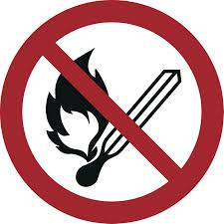

آتش باز، آتش، منابع احتراق باز و سگرت کشیدن ممنوع میباشد

در صورت آتش گرفتگی:
آرام باشید
در مورد آتش گرفتگی راپور بدهید | 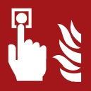   |  | زنگ خطر دستی را کش کنید  شماره اضطراری 112((-0))  ((Objektspezifische Notrufnummer eintragen))
به محل محفوظ منتقل شویید |    |  | افراد که در خطر قرار دارند را هشدار بدهید/ زنگ آتش گرفتگی عمارت را بشنویید  افراد ناتوان را همراه بگیرید  دروازه ها را بسته کنید  راه های فرار نشانی شده را پیگری کنید  از اسانسور استفاده نکنید  در محل میتنگ راپور بدهید  راهنمایی ها را پیگیری کنید
کوشش کنید آتش را خاموش کنید | 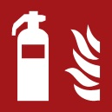  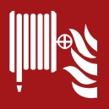  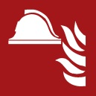 |  | از کپسول آتش نشان استفاده کنید  از پایپ آتش نشانی استفاده کنید  از امکانات و طریقه های که در دسترس است برای خاموش کردن آتش استفاده کنید (مثل پوشش های ضد آتش)
Aushang „Verhalten im Brandfall“ – dari / www.brandschutzdialog.de FeuerTRUTZ Network GmbH

Brandschutzordnung nach DIN 14096 / Objekt Erstelldatum:

